Miguel Contreras, Nikita Chechel, Mario German

Salesians Sarria

Documentacion De Planetas

Contenido

Presentación de Proyecto 2

Diseño 2

Pantalla Inicial 2

Instruccions de uso 3

# Presentación de Proyecto

En este proyecto la tarea es de crear un programa que nos permita poder validar mensajes encriptados y generar diferentes documentos de texto a la vez que nos conectamos a una base de datos para poder validar el código de envió entre otras cosas.

# Diseño

El diseño de esta aplicación trata de seguir una temática espacial por lo cual en el diseño se podrá comprobar que este tendrá diferentes temas que se elegirán de forma aleatoria según convenga.

## Pantalla Inicial

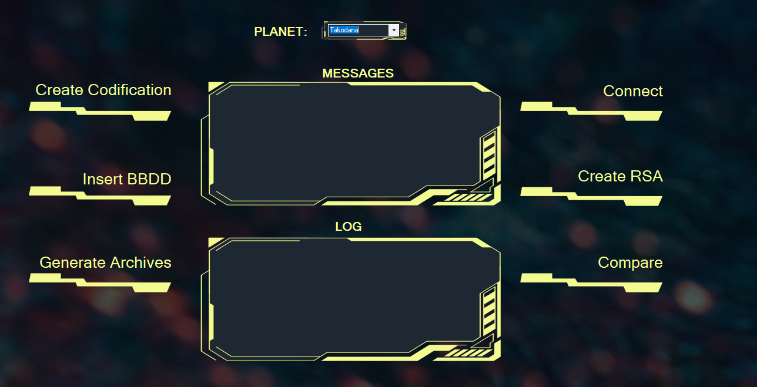

En la pantalla inicial se puede observar que está compuesto por varias sesiones en la que tendremos los botones y en el centro dos contenedores donde se mostrarán: en el superior los mensajes que recibamos y en el inferior los errores que puedan haber (código de validación incoorecto, errores de comunicacion, etc...)

# Instruccions de uso

Dado que se quiere mantener la mayor seguridad posible se recomienda crear una nueva codificación cada fin de mes. El programa se adecuará a que en ningún momento haya alguna codificación repetida. Dicho esto procedemos con el paso a paso de cómo funciona el programa.

Si es la primera vez que se usa el programa con el planeta se tiene que seguir les 4 primeros pasos, si anteriormente ya se ha creado la codificación y generado los archivos se puede saltar al paso 5.

1. Hacer clic en el botón de ‘create Codification’
2. A continuación ‘Insert BBDD’
3. Hacer clic en ‘Create RSA’
4. Después ‘Generate Archives’
5. Hay que hacer clic en ‘Connect’

En el momento que se hace clic al botón de ‘Connect’ el programa estará a la espera de recibir algún mensaje por parte de alguna nave, una vez recibe alguna petición de acceso comienza el proceso en el cual validará los mensajes recibidos y enviará los archivos generados. Cuando el proceso acabe saldrá un mensaje en pantalla en el cual tendremos que hacer clic en el botón de ‘yes’.

1. Hacer clic en el botón ‘yes’ en el cuadro de mensaje que salga
2. Hacer clic a el botón de ‘compare’

El botón de ‘compare’ validara si la nave tiene acceso a nuestro planeta, si es correcto lo dejará pasar, en caso contrario se denegará el acceso a el planeta.